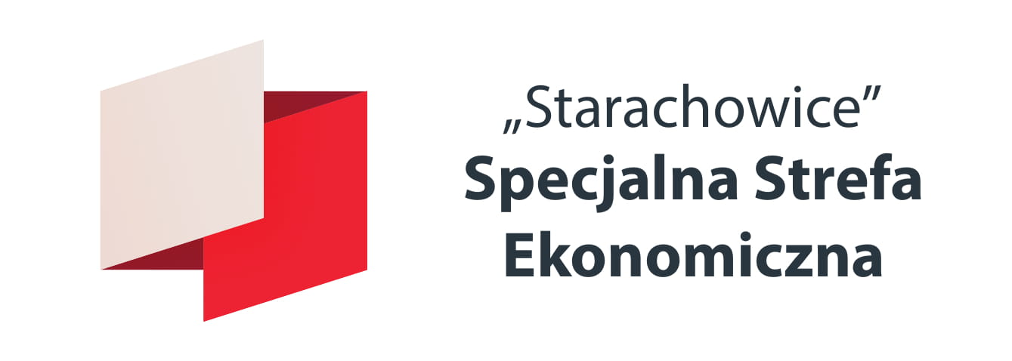
Specjalna Strefa Ekonomiczna „Starachowice” S.A.
z siedzibą w Starachowicach, ul. Radomska 29, 27-200 Starachowice, tel. +48 41 275 41 01, www.sse.com.pl
Sąd Rejonowy w Kielcach X Wydział KRS nr 0000070790; Kapitał zakładowy 16 688 700 PLN w całości opłacony
REGON: 290914494 NIP: 664-17-78-096
jako organizator przetargu, w oparciu o
Uchwałę nr 3/08/2019 NWZA Spółki Specjalna Strefa Ekonomiczna „Starachowice” S.A. z dnia 14 sierpnia 2019r. w sprawie ustalenia zasad i trybu zbywania składników aktywów trwałych Spółki.
zaprasza do nieograniczonego przetargu pisemnego nr 262/23 mającego na celu wyłonienie podmiotu/osoby, który/a:

nabędzie prawo własności pojazdu marki:
1.SKODA SUPERB III Nr rej. TK 8151W nr VIN: TMBJJ7NP0L7013827,
Stanowiącego składnik aktywów trwałych Spółki na zasadach określonych we wskazanej powyżej uchwale.
Cena wywoławcza wskazanego składnika wynosi 114 500 zł (słownie: sto czternaście tysięcy pięćset złotych) brutto.
Powyższa cena wywoławcza, ustalona została w oparciu o Ocenę Techniczną Nr 0002/2022/07 z dnia 30.07.2022r., której przedmiotem było określenie wartości rynkowej pojazdu SKODA SUPERB III Nr rej. TK 8151W, wykonanej przez Ośrodek Rzeczoznawstwa i Postępu Technicznego „SIMP-ZORPOT” z siedzibą w Starachowicach, ul. Radomska 29, 27-200 Starachowice. Skan przedmiotowej Oceny Technicznej stanowi załącznik do niniejszego zaproszenia.
Wgląd do Oceny Technicznej Nr 0002/2022/07 oraz dokonanie oględzin pojazdu stanowiącego przedmiot niniejszego przetargu, możliwe będzie
w dni robocze w terminie od 16 lutego 2023r. do 01 marca 2023r , w godz. 8.00 – 15.00 w siedzibie Organizatora przetargu.

Warunkiem udziału w przetargu jest:
- wniesienie nie później niż w dniu 02 marca 2023r wadium pieniężnego w wysokości 5% ceny wywoławczej, tj. 5 725 zł (słownie” pięć tysięcy siedemset dwadzieścia pięć złotych) brutto – wpłaty należy dokonać na rachunek bankowy SSE „Starachowice” S.A.
nr 64 1240 2281 1111 0000 3186 7025, bank: Pekao S.A. I o/Starachowice, z dopiskiem „Wadium do przetargu nr 261/23” (za datę wpłaty wadium uznaje się dzień wpływu środków pieniężnych na rachunek bankowy Spółki).
- zapoznanie się z treścią Uchwały nr 3/08/2019 NWZA Spółki Specjalna Strefa Ekonomiczna „Starachowice” S.A. z dnia 14 sierpnia 2019r. w sprawie ustalenia zasad i trybu zbywania składników aktywów trwałych Spółki (treść niniejszego dokumentu dostępna jest na stronie internetowej http://www.sse.com.pl/akty-prawne/),
- dokonanie oględzin zbywanego składnika aktywów trwałych, tj. pojazdu marki SKODA SUPERB III
Nr rej. TK 8151W (Organizator przetargu nie jest podmiotem zawodowo trudniącym się sprzedażą pojazdów mechanicznych, z uwagi na co, podstawą do określenia stanu technicznego ww. pojazdu jest wskazana w treści niniejszego ogłoszenia Opinia Techniczna oraz faktyczne zapoznanie się z jego stanem przez oferenta),
- złożenie pisemnej oferty - oferty należy składać w zamkniętych, opieczętowanych kopertach z dopiskiem „Oferta do przetargu
nr 261/23”, w siedzibie Organizatora Przetargu, do dnia 02 marca 2023r. do godziny 15⁰⁰.
Pisemne oferty powinny zawierać:
- imię i nazwisko lub firmę i adres-siedzibę Oferenta;
- dowód wniesienia wadium;
- datę sporządzenia oferty;
- wskazanie składnika aktywów trwałych, której oferta dotyczy;
5) wskazanie oferowanej ceny (nie niższej niż cena wywoławcza);
6) oznaczenie terminu związania ofertą, przy czym termin ten nie może być krótszy niż 30 dni;
7) oświadczenie Oferenta, że zapoznał się z warunkami przetargu;
8) podpis Oferenta lub osoby upoważnionej do składania w imieniu Oferenta oświadczeń woli w zakresie praw i obowiązków majątkowych;
9) odpis z właściwego rejestru lub ewidencji oraz inne dokumenty potwierdzające umocowanie osoby podpisującej ofertę

Przetarg, którego przedmiotem jest nabycie prawa własności wskazanego pojazdu, odbędzie się w dniu 03 marca 2023r. o godzinie 13.00 w siedzibie Organizatora przetargu, tj. ul. Radomska 29, 27-200 Starachowice, IV piętro, sala nr 400.
Komisja przetargowa dokona oceny najkorzystniejszej oferty, kierując się kryterium najwyższej ceny.
O miejscu i terminie zawarcia umowy zbycia składnika aktywów trwałych Spółka zawiadomi pisemnie Oferenta wyłonionego jako nabywcę niezwłocznie, nie później w terminie 7 dni od daty zamknięcia postępowania, przy czym data zawarcia umowy zostanie wyznaczona nie później niż w terminie 14 dni od dnia otwarcia ofert.
Nabywca jest zobowiązany zapłacić cenę nabycia niezwłocznie po zawarciu umowy, nie później niż w terminie 14 dni.
Oferent jest zobowiązany stosować się do zapisów ust. 8 Uchwały nr 3/08/2019 Nadzwyczajnego Walnego Zgromadzenia Specjalnej Strefy Ekonomicznej „Starachowice” S.A z dnia 14 sierpnia 2019r. zawierającego ograniczenie kręgu podmiotów mogących brać udział w niniejszym przetargu.
Przetarg może się odbyć, chociażby wpłynęła tylko jedna oferta spełniająca warunki określone w ogłoszeniu o przetargu.

Organizator przetargu:
1. odrzuca ofertę jeśli nie odpowiada ona wymogom określonym w niniejszym ogłoszeniu.
2. może unieważnić lub odwołać postępowanie przetargowe w każdym czasie, bez podania przyczyny.
Wszelkich dodatkowych informacji związanych z niniejszym zaproszeniem do przetargu udziela Sekretariat Specjalnej Strefy Ekonomicznej „Starachowice” S.A.
Tel. (+48-41) 275-41-01, fax. (+48-41) 275-41-02.

